Министерство транспорта Российской Федерации

Федеральное государственное автономное образовательное учреждение высшего образования «Российский университет транспорта»

РУТ (МИИТ)

Институт управления и цифровых технологий

Кафедра «Цифровые технологии управления транспортными процессами»

ДИСЦИПЛИНА (МОДУЛЬ)

Разработка веб-приложений

CSS_2

Выполнил: Игнатьев В.Д.

Группа: УВПв-421

Проверил: Мельничук П.М.

Москва – 2025

Оглавление

Ход работы 2

Задание 1. Введение в CSS 2

Задание 2. Стилизованные списки 2

Задание 3. Стилизованные таблицы 3

Задание 4. Стилизованная статья 6

# Ход работы

## Задание 1. Box

Создать веб-страницу.

Требования:

• Title - "CSS BOX"

• Используйте тег p для создания абзаца с текстом

• Ширину абзаца - 200px;

• Добавьте небольшие отступы и поля (padding, margin)

• Добавьте границу - 5px solid с небольшим border-radius

• rgb(65, 223, 207) - фон

• Отцентрируйте контейнер - margin: auto

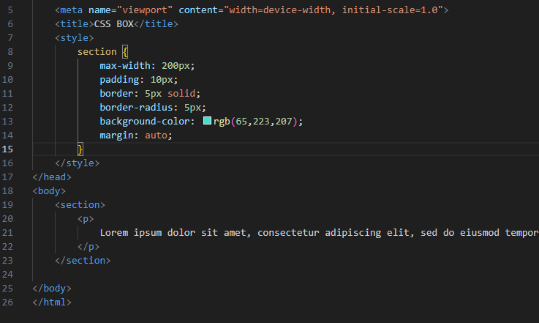

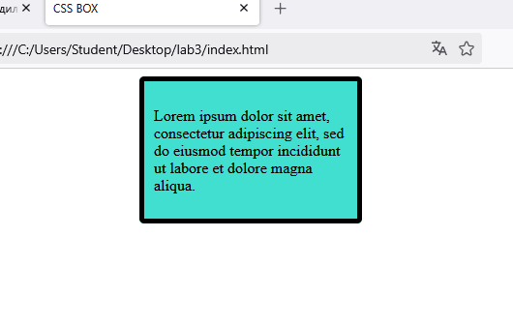

## Задание 2. Размеры Box’a

Создайте веб-страницу:

Требования:

• Title - “Размеры Box’а”

• Создайте секцию (тэг section). В секцию добавьте:

o "Front End" – h1

o "I like HTML and CSS!" – p

▪ Ширина 100%, padding – 20px

o Добавьте границу как скриншоте

• Ширина и высота секции – 250px

• Добавьте границу как скриншоте

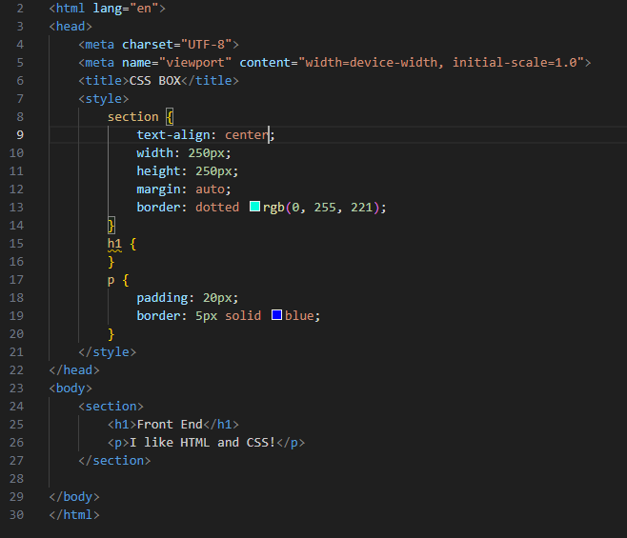

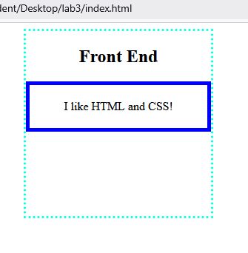

## Задание 3. Статья

Создайте веб-страницу.

Требования:

• Измените заголовок документа на «Статья»

• Используйте тег article

o Разместите контент статьи в семантических тэгах header, section, footer

• Фон - rgb(237, 237, 237)

• Цвет текста - rgb(50, 50, 50)

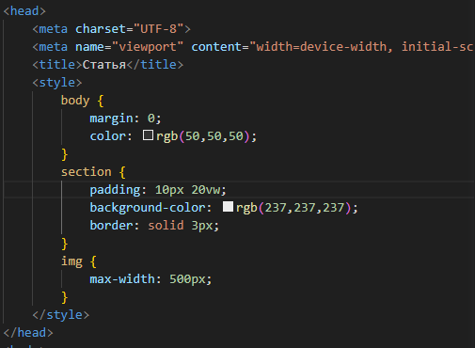

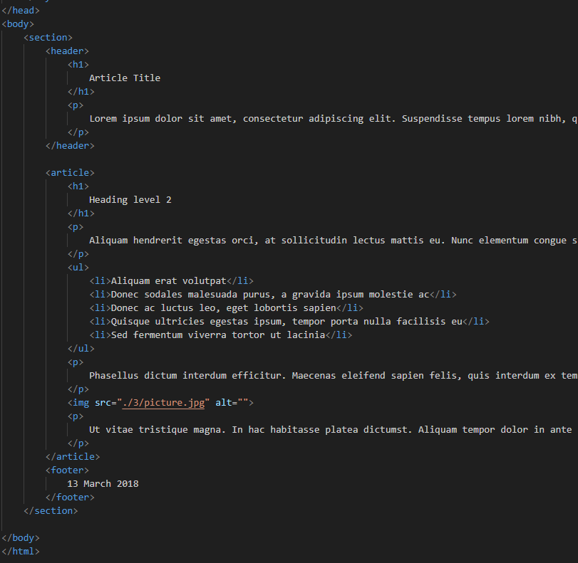

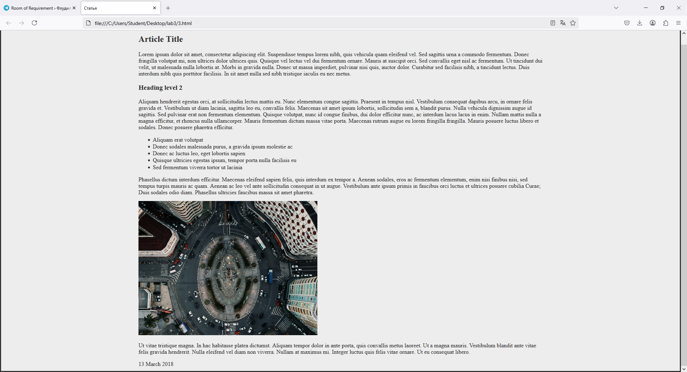

## Задание 4. Навигация

Создайте веб-страницу.

Требования:

• Название документа должно быть «Навигация»

• Разместите контент в тегах header/main

• Создайте nav с ссылками (тэг a)

o Используйте для элементов display: inline-block;

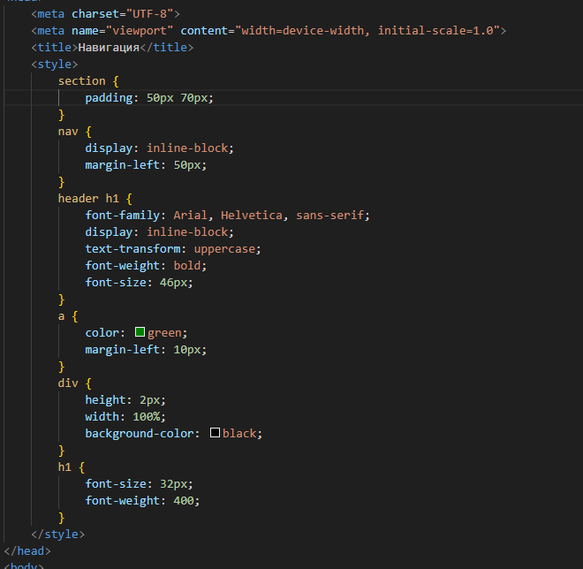

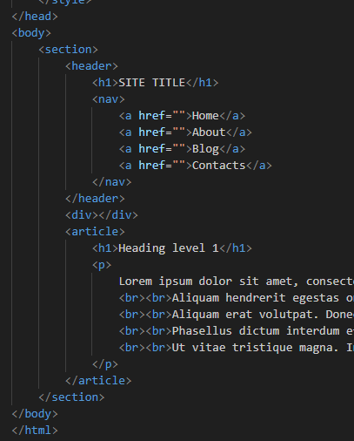

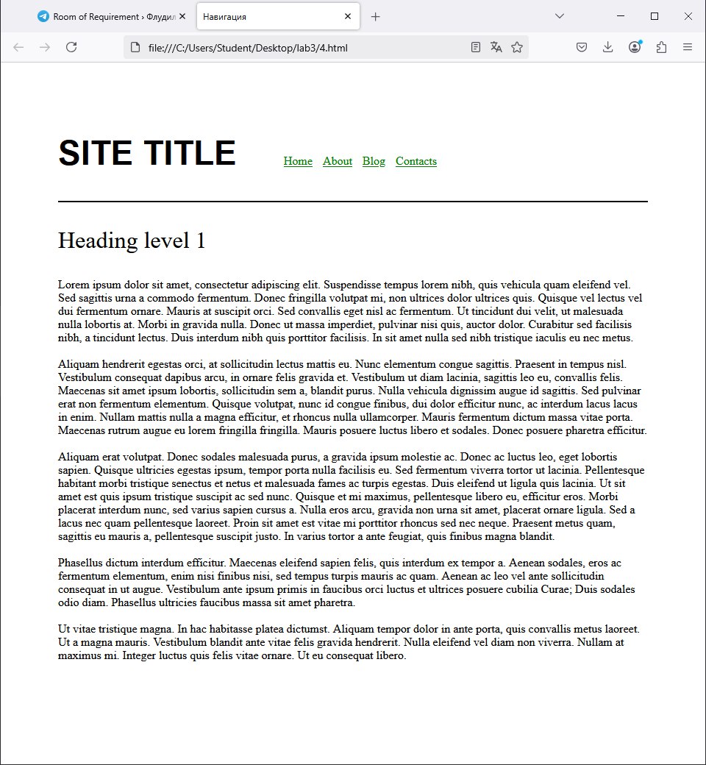

## Задание 5. Галерея

Создайте веб-сайт.

Требования:

• Название документа должно быть «Галлерея»

• Создайте класс для списка - gallery

• Элемент списка:

o Граница 0.4rem black solid